Mục lục
I. Hướng dẫn cài đặt phần mềm 2
1. Cài đặt WindowsInstaller 2
2. Cài đặt .Net Framework 4.0 2
3. Cài đặt phần mềm 2
II. Tải file excel từ web QuanLyTaiSan 3
1. Chọn Xuất Excel 3
2. Chọn nơi để lưu lại file excel 3
III. Sử dụng phần mềm để tạo báo cáo excel 4
1. Giao diện phần mềm 4
2. Hướng dẫn sử dụng 6

HƯỚNG DẪN SỬ DỤNG PHẦN MỀM TẠO BÁO EXCEL
THEO MẪU BỘ TÀI CHÍNH
- Hướng dẫn cài đặt phần mềm
- Cài đặt WindowsInstaller
Trong thư mục WindowsInstaller3_1, chạy file WindowsInstaller-KB893803-v2-x86.exe và cài đặt bình thường.
- Cài đặt .Net Framework 4.0
Trong thư mụcDotNetFX40Client, chạy file dotNetFx40_Client_x86_x64.exe và cài đặt bình thường.
- Cài đặt phần mềm
Chạy file setup.exe và cài đặt phần mềm bình thường.

- Tải file excel từ web QuanLyTaiSan
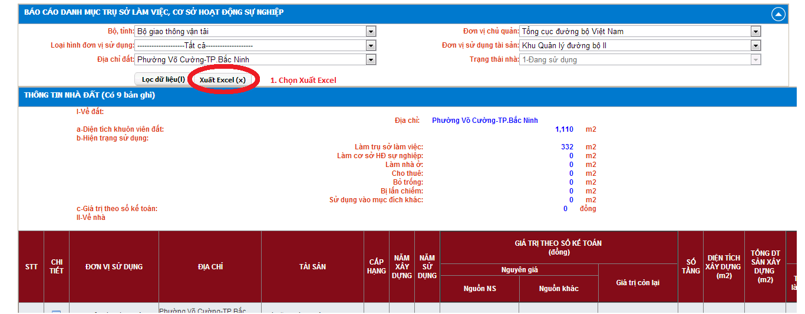
- Chọn Xuất Excel

- Chọn nơi để lưu lại file excel
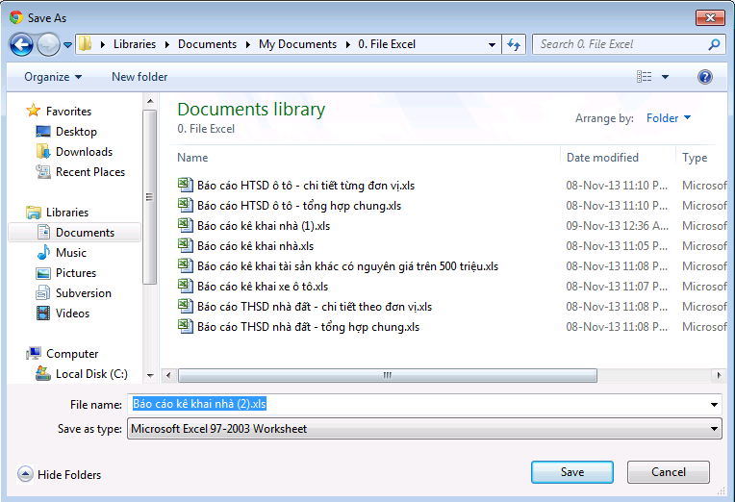
- Ta chọn thư mục lưu lại file excel
Ví dụ, ta chọn thư mục “0. File excel”:

- Sử dụng phần mềm để tạo báo cáo excel

- Giao diện phần mềm
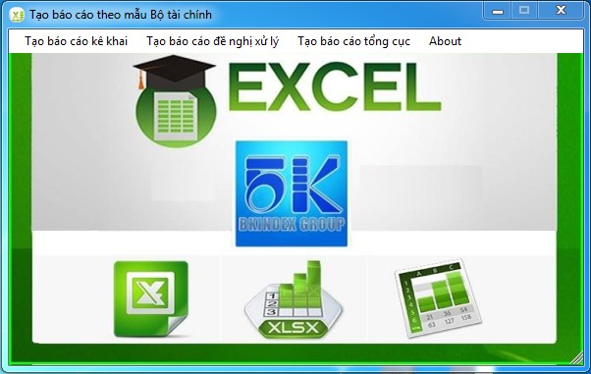
Bao gồm 3 chức năng:
+ Tạo báo cáo kê khai
+ Tạo báo cáo đề nghị xử lý
+ Tạo báo cáo tổng cục
Menu chức năng:

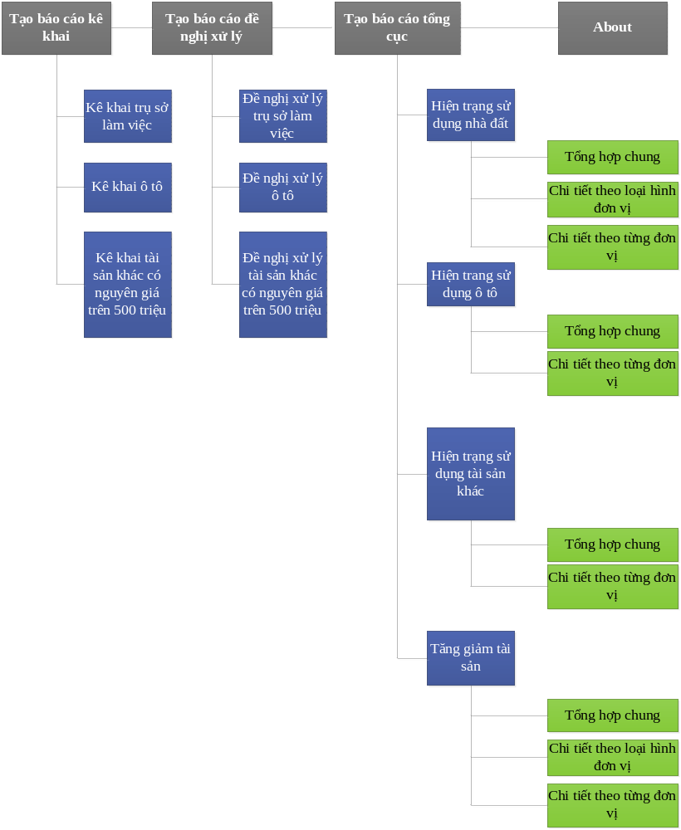

- Hướng dẫn sử dụng
Bước 1: Chọn chức năng tạo báo cáo
Ví dụ: Muốn tạo báo cáo “Đề nghị xử lý Tài sản có khác có nguyên giá trên 500 triệu”.
Ta thực hiện:
Chọn “Tạo báo cáo đề nghị xử lý” “Đề nghị xử lý tài sản khác có nguyên giá trên 500 triệu”:
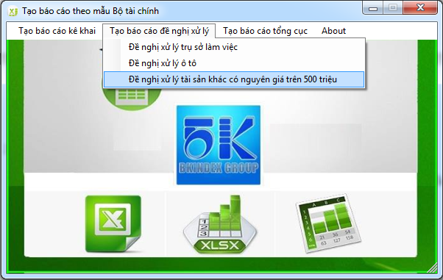

Khi đó giao diện tạo báo cáo “Đề nghị xử lý tài sản có nguyên giá trên 500 triệu xuất hiện”.

Bưới 2: Chọn file excel sử dụng để tạo báo cáo (là file excel tải từ trên web Quản lý tài sản xuống)
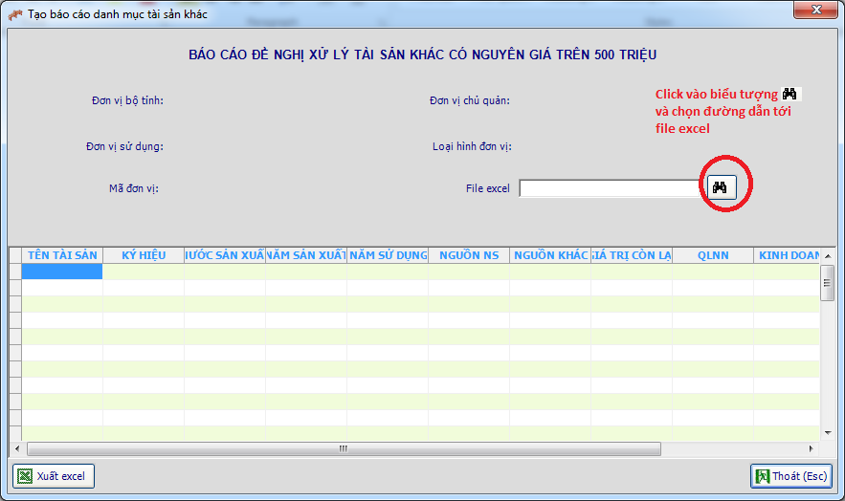
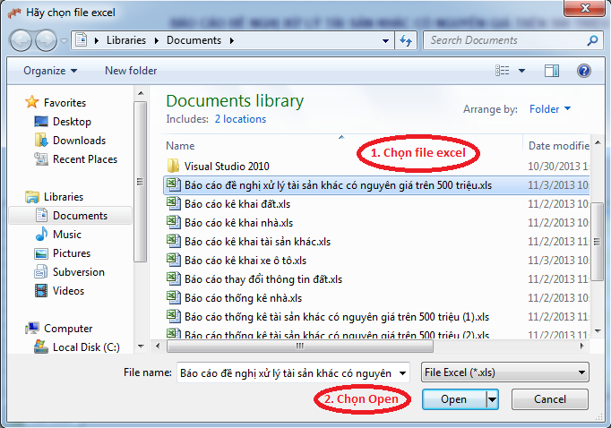
- Giao diện chọn file trong thư mục đã lưu file tải xuống tử web QuanLyTaiSan
- Nếu bạn không nhớ là file excel mình tải về từ web lưu ở thư mục nào, bạn có thể bật trình duyệt và tìm file mà mình đã tải:
+ Đối với Google Chrome: Nhẫn tổ hợp phím Ctrl+J
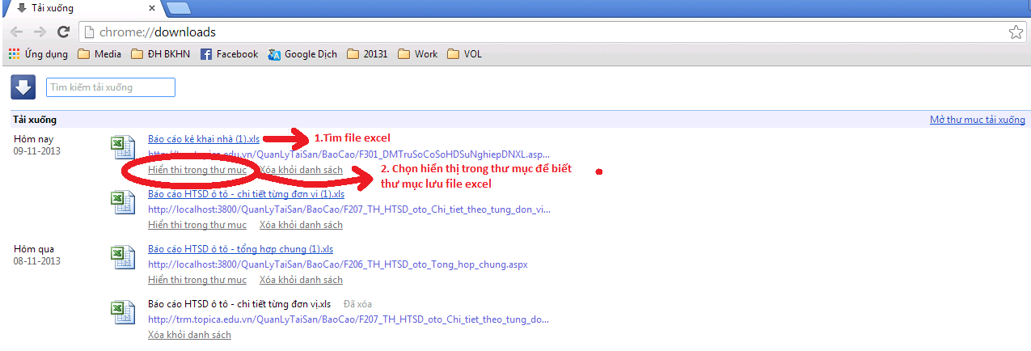

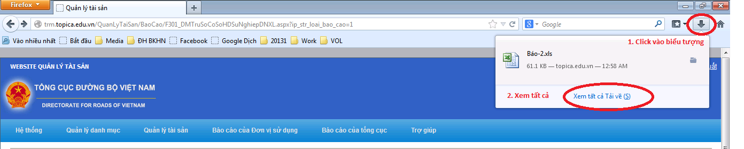
+ Đối với Mozilla Firefox:

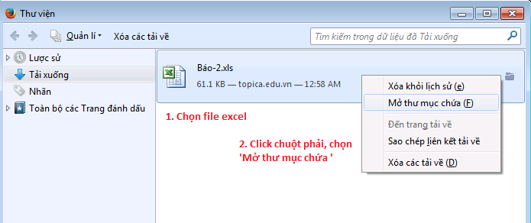

+ Đối với Internet Explorer: Nhấn tổ hợp phím Ctrl+J
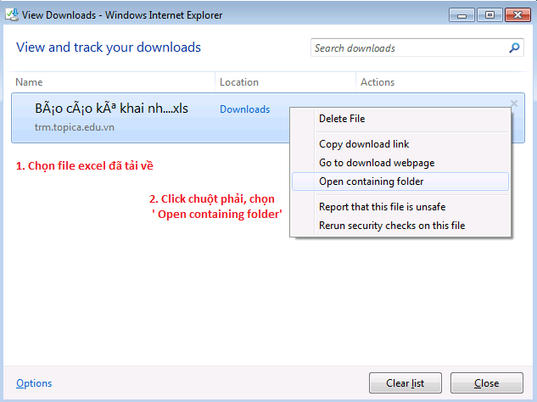

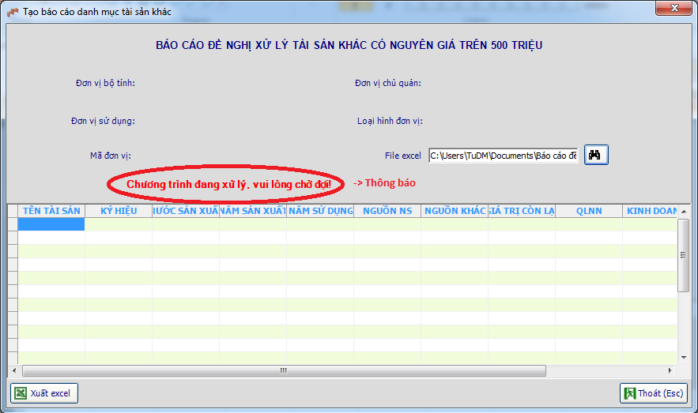
Bước 3: Chờ đợi chương trình xử lý, khi thông báo “Chương trình đã tạo xong báo cáo!” thì click “Xuất excel” để tạo báo cáo.

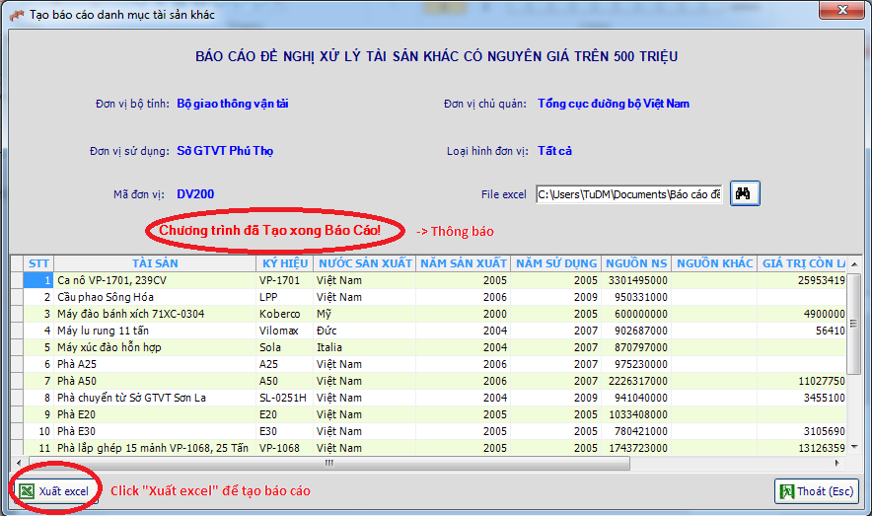

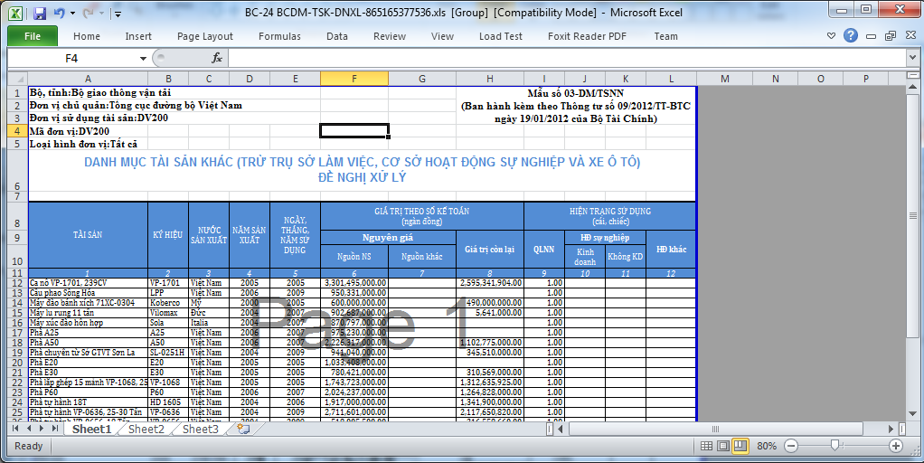
Tạo xong báo cáo excel!

- Để lưu báo cáo excel: Chọn File -> Save As
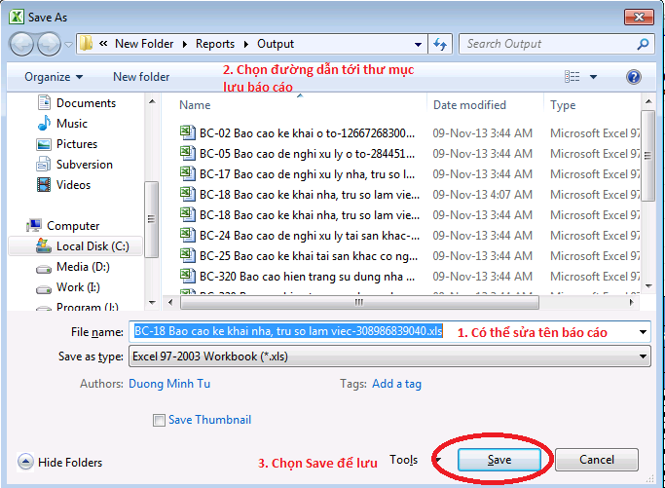

- Báo cáo excel mặc định được lưu trong thư mục BKI_QLTS_setup\Reports\Output

